Методическая рассылка № 10/2022
«ДЕТСКАЯ АУТОАГРЕССИЯ. ПРИЧИНЫ, ВИДЫ, КОРРЕКЦИЯ»
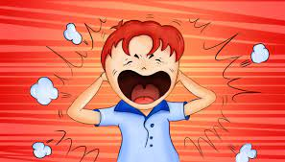

«Каждый ребенок – маленькая личность,.. впитывающая каждую картинку, звук, запах и прикосновение»
Тим Селдин «Энциклопедия Монтессори»

В повседневной жизни нетрудно заметить детей, которые грызут ногти, царапают себя или раздирают кожу на руках или ногах, когда нервничают. Попробуйте вспомнить, делали ли Вы это в детстве, а может, видели, как соседский мальчик прячет свой пальчик в ватке, а может Ваш ребенок занимается «самовредительством»?
А знаете ли Вы, что у этих признаков есть названия, и что при первых проявлениях необходимо начать работу с ребёнком?
Детская аутоагрессия звучит угрожающе и страшно. Давайте разберемся, что это такое и как можно помочь ребенку уже при ПЕРВЫХ проявлениях.
Аутоагрессия у ребенка – это форма активности, которая направлена на причинение себе вреда, проявляется несколькими способами: самоунижение (Я – глупый, Я – дурак, Я – плохой), причинение себе физического вреда (выцарапывать себе руки до ран, грызть ногти, тереться о твердые поверхности кожей, чтобы получились следы в виде ранок или заноз, удары головой от стену или столы, следы укусов на руках или других участках тела), попытки суицида, отказ от воды и питья. Диагностика у детей проводится посредством беседы, психологического тестирования, как ребенка, так и родителей. Самолечение может опираться на результатах проведенной диагностической работы с психологом с использованием проективных методик, когнитивно-поведенческой и семейной психотерапии, нейро- и патопсихологической коррекции поведения ребенка, помимо этого доказана эффективность и групповой работы с ребенком.
Саморазрушение – биологически обусловленная защитно-приспособительная реакция, отражает процесс адаптации или дезадаптации психики к новым условиям. Многие родители приходят с таким запросом к психологу, когда ребенок начинает ходить в сад или школу, когда меняется местожительство, или умирает внезапно близкий ребенку человек.

Причины аутоагрессии у ребенка:

- Психологические особенности ребенка. Дети эмоционально чувствительные с низкой самооценкой, малообщительные, часто отличаются особой способностью к сопереживанию чужой боли, которую могут перенести на свое состояние и тело. Дети, которые пережили потерю в раннем возрасте, депривацию или сенсорное истощение (например, в доме ребенка или в социально опасном положении) так же относятся к «группе риска» психологической склонности к аутоагрессии.
- Физические наказания. Ребенок не умеет отвечать на агрессию родителей правильно. Если допускаются и считаются нормой физические наказания от родителей, ребенок может научиться наказывать и самого себя. Часто – обида, непонимание и злость от наказания проявляется в сторону своего тела.
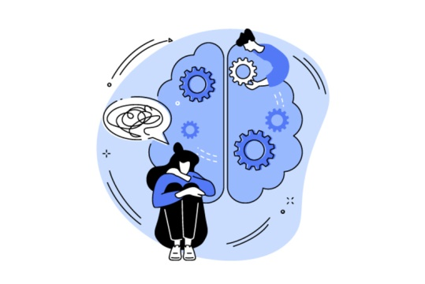
- Конфликты родителей. Ссоры, крики, применение насилия родителей друг к другу вызывают у ребенка чувство страха, незащищенности и непонимания. Ребенок может начать искать причину в себе «они ругаются, потому что я плохой». Склонность у ребенка к аутоагрессивному поведению часто может появиться и у детей, которые пережили развод родителей.
- Требования родителей такие, как «он должен быть самый лучший в классе», «он должен отлично учиться», постоянно забитый график кружками, секциями и уроками может являться причиной детской аутоагрессии. Ребенок постоянно вялый, уставший, у ребенка не остается сил на то, чтобы быть «самым лучшим», но родители требуют, а расстраивать их не хочется, так как мама может кричать/ругаться, так возникает механизм «включения»: усталость перебивает укус себя за руку, или нервность перебивается ударом головой об стол.
- Аутоагрессия родителей. Помните истину «в самолете в случае опасной ситуации кислородная маска сначала надевается на взрослого, потом на ребенка»? Если родитель надевает на себя «маску» злостного, нервного, грызущего ногти или царапающего кожу на лице взрослого, то какую «маску» он наденет на ребенка? Дети очень тонко чувствуют настроение родителя и окружающего мира, и отражают это в своем теле и поведении.

ВАЖНО. На что стоит обратить свое внимание?

Даже, если ребенок не проявляет явных признаков аутоагрессии, обязательно обратите внимание на следующие отклонения в поведении:
- Трудности в общении, резкая застенчивость, стеснительность.
- Фразы, которые отражают упадок самооценки ребенка (Я – плохой, Я – глупый, у меня ничего не получится).
- Пониженное настроение, капризность.
- Полное сочувствие к окружающим, слезливость, ранимость. С такими детьми важно следить за своим поведением и речью, не допускать резких фраз и критики.

Помните, аутоагрессия бывает нескольких видов:

- Вербальная:
Ребенок постоянно себя винит, ругает себя за каждые мелочи, олицетворяет себя плохим ребенком, плачет, отказывается от еды и воды.
- Физическая:
Ребенок может бить, кусаться, дергать себе за волосы, выкручивать пальцы, интерес к «собачьему кайфу» (специфический вид удушья, который приносит приятное ощущение).
- Нарушение пищевого поведения:
Часто развиваются у подростков. Проявляются отказом от еды, импульсивным обжорством, употреблением блюд, провоцирующих сыпь, боли и тяжесть в животе, ожирение.
- Химическая зависимость:
Может формироваться как у младших школьников, так и у подростков. К такой форме относится курение, наркомания, токсикомания, алкоголизм.
- Аутистическое поведение:
Ограничение себя в общении, ограничение в досуге (я не буду веселиться или идти в парк/кино/на день рождение).
- Виктимное поведение:
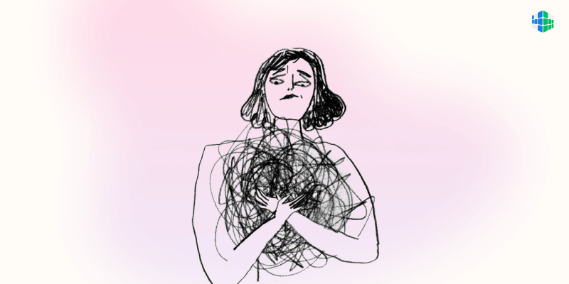
Поступки направлены на повышение риска совершения над собой преступления. Прогулки в ночное время суток, откровенная одежда (часто у девушек- подростков), провокации другого человека (парень-подросток провоцирует пьяного мужчину).
- Суицидальное поведение:
Крайняя форма. Цель которой – лишение себя жизни. Может проявляться в скрытой форме – появляется интерес к экстремальным видам спорта и др.
Все формы аутоагрессии нуждаются в диагностике и помощи специалиста, а так же пересмотре методов воспитания у родителей и их отношения к ребенку.

Как помочь?!

От 0 до 3 лет. Что делать?
В возрасте до 3 лет аутоагрессия у детей еще носит непроизвольный, неосознанный характер. Например, когда ребенок капризничает, он пытается укусить, стукнуть маму. Когда же она жестко пресекает эти попытки, малышу не остается ничего другого, как переключиться на себя, так как остановиться он не может. Родители должны правильно реагировать на такое поведение.
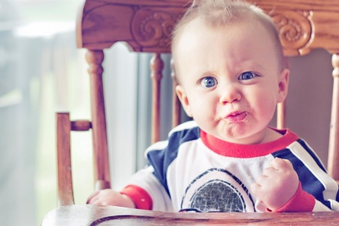
- Не нужно ждать, пока малыш успокоится сам. Помогите ему, попробовав перевести сложившуюся ситуацию в шутку.
- Направьте агрессию ребенка в безопасное русло. Для этих целей прекрасно подходят рисование карикатур, подвижные игры.
- В момент проявления агрессии на себя, крепко обнимите малыша, целуйте его и держите его так до тех пор, пока он до конца не успокоится, можете начать убаюкивать. Важно! Не перестараться, движения убаюкивания должны быть в ритм сердцебиения в минуту.
- Не кричите на малыша, если он проявляет агрессию по отношению к кому-то. Он может подумать, что вы против него. Лучше постарайтесь объяснить ему ситуацию, найти конструктивное решение.
От 3 до 6 лет. Что делать?
Дети дошкольного возраста начинают уже внимательнее наблюдать за родителями, копировать их поведение, устанавливать связи между событиями. Например, если мама озабочена своими проблемами и невнимательно отвечает на вопросы ребенка, не проявляет по отношению к нему ласки, то он может решить, что она недовольна его поведением.
Если аутоагрессия у детей носит выраженный характер, обязательно покажите его психологу и внимательно следите за своим поведением.
- Всегда извиняйтесь, если обидели, накричали на ребенка. Разделяйте ребенка и его поступки.
- Обязательно объясняйте ребенку, чем вы недовольны, делитесь своими чувствами. Это поможет ему научиться контролировать свои эмоции, проговаривать их вслух и направлять агрессию в безопасное русло.
- Чаще говорите ребенку, что для вас очень важно его здоровье.
- Не занимайтесь самонаказаниями в присутствии ребенка. Вы являетесь для него основным примером, поэтому он может принять подобное поведение за норму и впоследствии поступать так же.
От 6 до 12 лет. Что делать?
В этом возрасте аутоагрессия у детей часто связана с попытками манипулировать родителями. Также сказывается недостаток внимания. Это очень ранимый возраст, в котором начинается становление личности. Родителям нужно стараться придавать большее значение состоянию ребенка.
- Не забывайте проявлять ласку к ребенку. Он должен чувствовать себя нужным и любимым.
- Помогите ребенку повысить самооценку, учите его правильно реагировать на различные ситуации.
- Пересмотрите список требований, которые вы предъявляете к ребенку. Некоторые из них могут оказаться для него непосильными.
- Не ругайте ребенка за проявления аутоагрессии, а ищите ее причины.

От 12 лет и старше. Что делать?
С 12 лет начинается самый сложный подростковый возраст. В это время родители должны проявлять особенную чуткость к эмоциональному состоянию ребенка.
- В этот период состояние аутоагрессии может доходить до попыток самоубийства, поэтому старайтесь поддерживать ребенка во всем, внимательно выслушивайте его, обязательно показывайте, насколько вы дорожите им.
- Делитесь с ребенком своими эмоциями, которые переживали вы, когда были подростком. Он должен понимать, что подобное состояние свойственно его возрасту, но с ним нужно бороться.
- Помогайте ребенку решать проблемы. Например, прислушайтесь к его просьбе перевести его в другую школу, если он плохо контактирует с одноклассниками. Но поступайте так только в крайних случаях, не решайте его права самостоятельно принимать решения.
- Обязательно запишите ребенка на прием к психологу. Групповые занятия помогут ему не только справиться со своим состоянием, но и стать более общительным, адаптироваться к социальной жизни, повысить самооценку.
Лечение аутоагрессии у ребенка
Методы диагностики:

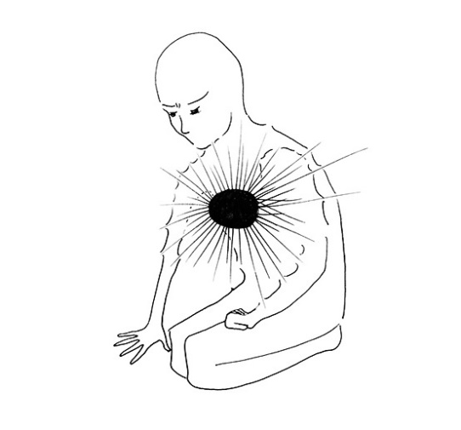
Клиническая беседа. При обследовании детей до 6-7 лет опрос родителей является наиболее информативным методом диагностики. С 7-9 лет врач дополнительно беседует с ребенком. Вопросы ориентированы на выявление симптомов аутоагрессии, особенностей отношений в семье и школе, хобби, увлечений.
Опросники. Используются тесты двух видов: направленные на определение аутоагрессии и комплексные методики исследования личности. Применяется методика диагностики агрессии
Ч. Спилбергера, опросник Басса-Дарки, опросник «Ауто- и гетероагрессия» Е. П. Ильина, патохарактерологический диагностический опросник А. Е. Личко с оценкой шкалы аутоагрессии.
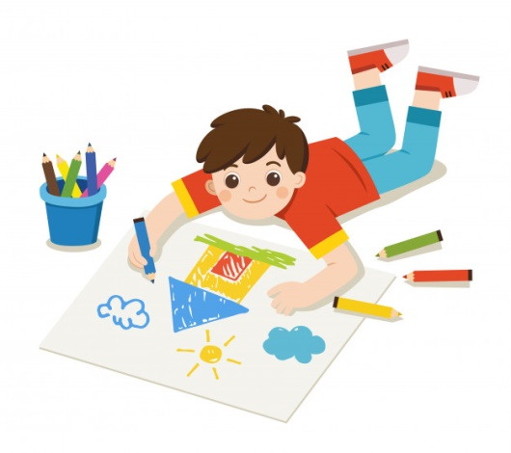
Проективные методики. При интерпретации изображенных ситуаций, создании рисунков дети с аутоагрессией акцентируют внимание на одиночестве, печали, беспомощности персонажей. Часто изображаются (интерпретируются) сцены смертельной опасности, самоубийства, деструктивного взаимодействия. Распространено использование теста «Нарисуй историю» Р. Сильвер, Рисуночного апперцептивного теста, Фрустрационного теста С. Розенцвейга и его детского варианта, разработанного Н. В. Тарабриной.

Методы терапии:

Терапия аутоагрессии оказывается достаточно эффективной при комплексном подходе, подборе методов, соответствующих клинической картине и возрасту пациента. При лечении детей раннего возраста упор делается на коррекцию внутрисемейных отношений. По мере взросления ребенка вводятся различные методы психотерапии – от простых поведенческих техник до глубокой проработки неосознаваемых внутриличностных конфликтов. Общая схема лечения включает:
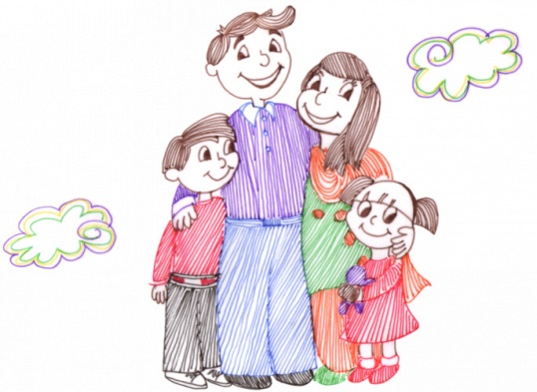
Семейную психотерапию. Применяются встречи в форме бесед и практических занятий. Родителям рекомендуется исключить ситуации, провоцирующие аутоагрессию у ребенка, проявлять внимание и заботу, демонстрировать бесконфликтные способы решения проблем. На практике осваиваются безопасные способы выражения агрессии – подвижные игры, экспрессивное рисование, пение.
Когнитивно-поведенческую психотерапию, РЭПТ. Сеансы проводятся индивидуально. Выявляются и корректируются негативные установки относительно личности – низкая самооценка, гиперответственность, неуверенность, ожидание гнева, разочарования окружающих. Обсуждается нецелесообразность и вред аутоагрессивных действий, разрабатываются и апробируются техники их купирования, замены, снятия эмоционального напряжения, лежащего в основе деструктивного поведения.
Групповые тренинги. Данная форма психотерапии наиболее эффективна в школьном возрасте. На занятиях дети отрабатывают навыки коммуникации, учатся находить компромисс в конфликтах, уважать мнение оппонента. Реакции других участников являются обратной связью для ребенка, он начинает осознавать собственную значимость, положительные и отрицательные черты.
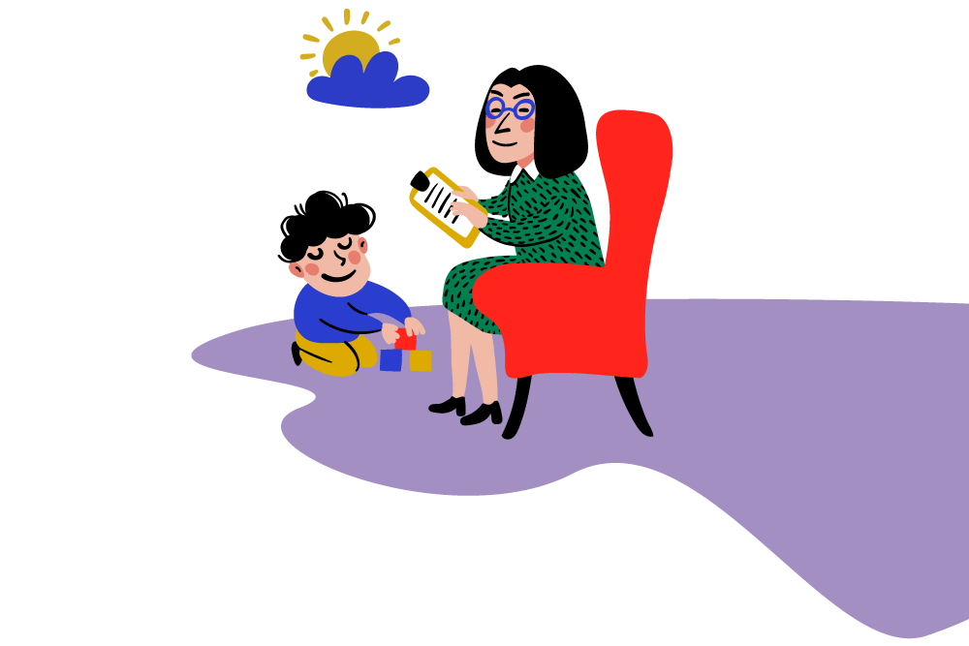
Медикаментозную коррекцию. Использование лекарств необходимо в случаях выраженной аутоагрессии, приносящей существенный вред здоровью. Препараты позволяют купировать симптомы на ранней стадии лечения, когда эффект психотерапии еще отсутствует. Назначаются транквилизаторы, антидепрессанты, нейролептики. ВАЖНО проходить и психотерапию, так как купирование симптомов без глубокой переработки первопричины увеличивают вероятность возникновения рецидива.

Книги для родителей и специалистов по аутоагресии
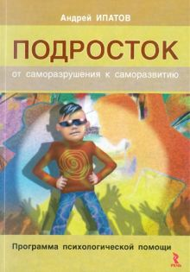
- «Подросток. От саморазрушения к саморазвитию» Илатова А. Автор рассказывает о том, как аутодеструкция способна разрушить жизнь тинейджеру.

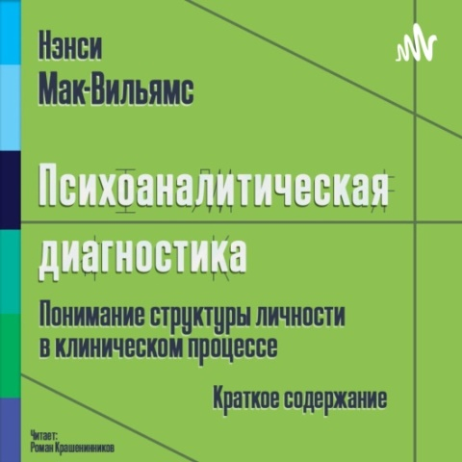

- «Психоаналитическая диагностика. Понимание структуры личности в клиническом процессе» Нэнси Мак-Вильям. Книга для специалистов.

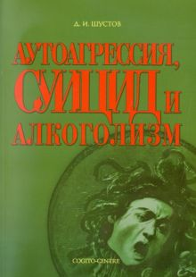
«Аутоагрессия, суицид и алкоголизм» Шустова Д.

Книга будет полезна для специалистов, которые часто сталкиваются с автоагрессией в своей практике.

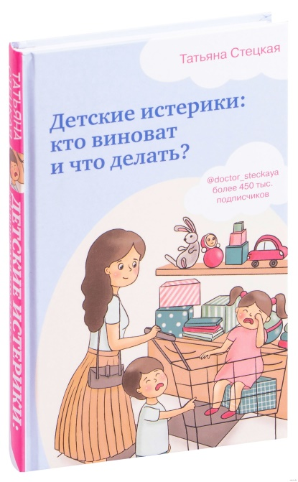
- Детские истерики: кто виноват и что делать?

Татьяна Стецкая - врач-невролог, кандидат медицинских наук, член Российского общества сомнологов. Автор одного из самых читаемых инстаграм-блогов doctor steckaya, которому доверяет более 365 тыс. подписчиков.

Книга раскроет для вас такие темы, как распознать возрастные кризисы и успешно их преодолеть, что такое материнский ресурс и как сохранить его баланс, почему у детей бывают истерики, как можно заподозрить СДВГ и что стоит за этим диагнозом. Тактика взрослых во время детской истерики, нужно ли лечить истерики, почему так важен эмоциональный интеллект и как его развивать, как справиться с агрессией и аутоагрессией.

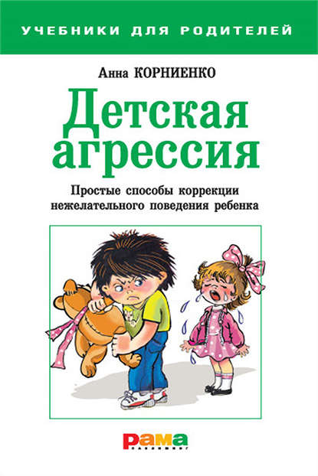
- Детская агрессия. Простые способы коррекции нежелательного поведения ребенка. Анна Корниенко. Подробно об этой книге можно прочитать в рецензии на сайте mybook, по ссылке: https://mybook.ru/author/anna-kornienko/detskaya-agressiya-prostye-sposoby-korrekcii-nezhe/read/

- Подростковая агрессия. Изучения влияния воспитания и семейных отношений. Уолтерс Ричард, Бандура Альберт.

Данная работа посвящена изучению подростков в контексте социального научения. Рассматриваются такие важные вопросы, как причины и условия возникновения агрессивного и делинквентного поведения, социализация, влияние условий обучения и воспитания, детско-родительских отношений.
Для психологов, психиатров, социальных работников и других специалистов смежных дисциплин.
Перевод с английского Ю. Брянцевой, Б. Красовского.
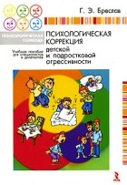
- Психологическая коррекция детской и подростковой агрессивности.
Учебное пособие для специалистов и дилетантов Г. Э. Бреслав

Пособие посвящено проблеме детской агрессивности. В книге подробно описаны механизмы формирования агрессивного поведения детей и подростков, варианты его проявления. Также большое внимание здесь уделено практическим методам психологической помощи.
- Игры в тигры. Сборник игр для работы с агрессивными детьми и подростками Н. А. Сакович.
Издание представляет собой сборник психологических игр, разработанных автором для работы с подростками, имеющими эмоционально-поведенческие расстройства. Кроме этого, сборник содержит диагностический минимум, необходимый психологу для работы.

